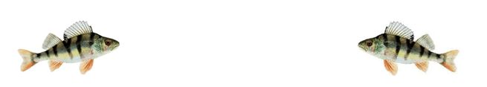

**Mededelingen. 2025**

**SVON**

Het Baarsje is onderdeel van Rayon 3 van Sportvisserij Oost Nederland.

Onder andere vanwege vergrijzing en het moeilijk is vrijwilligers te werven voor een bestuursfunctie heeft Sportvisserij Nederland een extern onderzoek laten doen en zich laten adviseren over een reorganisatie. Hierbij is afgesproken dat de 9 regio’s in Nederland voortaan vanuit het hoofdkantoor van Sportvisserij Nederland in Nieuwegein geleid worden. Dat geldt ook voor de (financiële) administratie. Het bestuur van de regioafdelingen is dus opgeheven. De regio’s blijven wel bestaan en zijn o. a. adviserend voor de HSV ’s. in het gebied. Verder huisvesten ze de BOA ’s en verzorgen ze onderhoud en cursussen. Het kantoor verhuist van Raalte naar Zwolle.

**Evenementen**

Gebleken is dat het visroken etc. bij Piet Rook in St. Jansklooster en het forelvissen goed in de smaak vallen. Net als de BBQ bij de prijsuitreiking van de competitie. Als het even past willen ook dit jaar weer organiseren.

**Wedstrijden**

De koppelwedstrijd is dit jaar op 19 april. De afsluitende wedstrijd en de BBQ op de laatste zaterdag in augustus. Vanzelfsprekend zijn hier ook de partners voor uitgenodigd. De datum voor het visroken is nog niet bekend. Volg de app, de website en/of onze Facebook pagina

Vanwege vergrijzing loopt het aantal deelnemers van de competitie terug. Onder de leden in de regio is een enquête georganiseerd naar ideeën voor een nieuwe opzet van de competitie. Bennie ligt het e. e. a. toe.

**Facebook**

Wil je iets kwijt op onze Facebook pagina of op de website van het Baarsje dan kun je contact opnemen met Bert Barneveld via baarsjeoldemarkt@hetnet.nl